Паспорт места размещения рекламной конструкции «билборд»
на территории муниципального образования «город Екатеринбург»

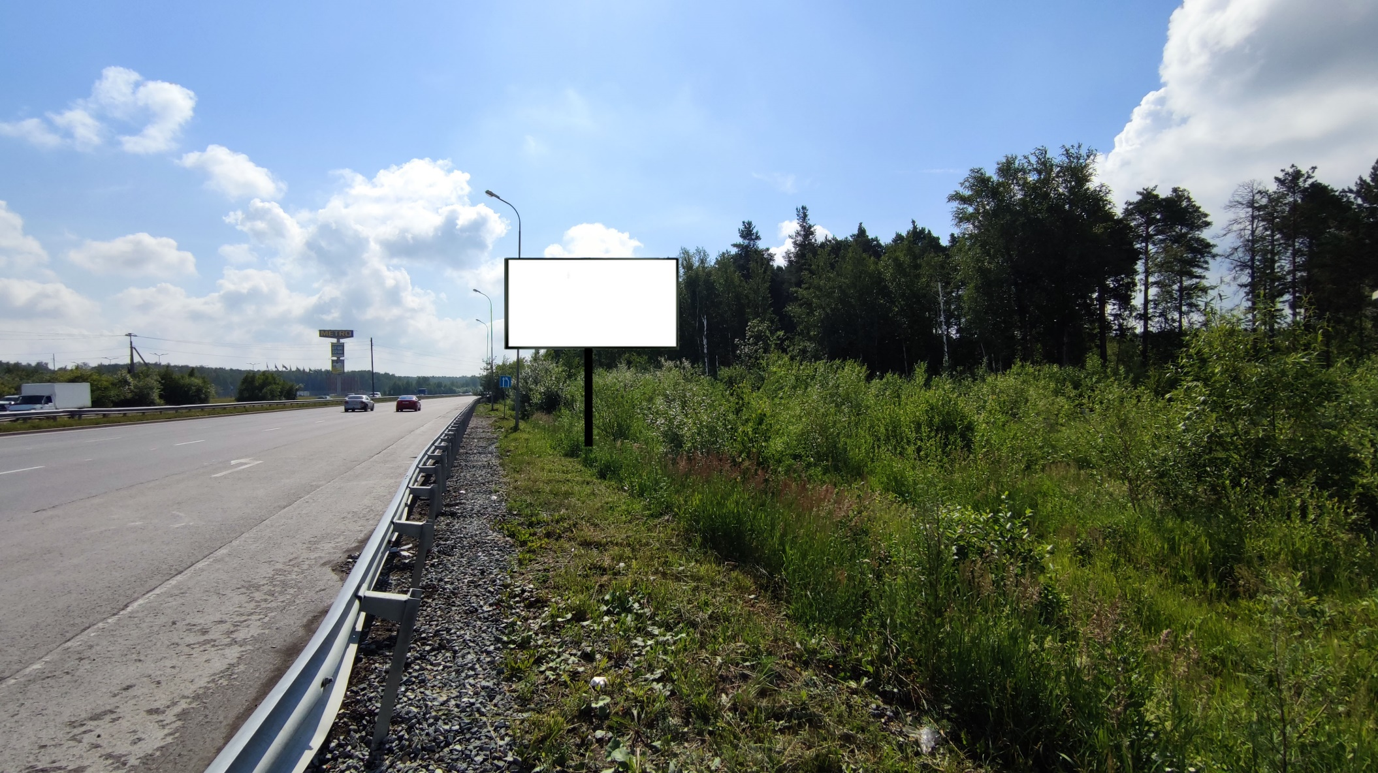

Код места | Адрес | Тип* | Вид | Площадь информационных полей, кв. м | Размеры, м  (высота, ширина) | Количество  сторон
0607547 | дублер Сибирского тракта, 19/1 (через дорогу,  позиция № 2) | 1 | Билборд | 36 | 3х6 | 2

Паспорт места размещения рекламной конструкции «билборд»
на территории муниципального образования «город Екатеринбург»

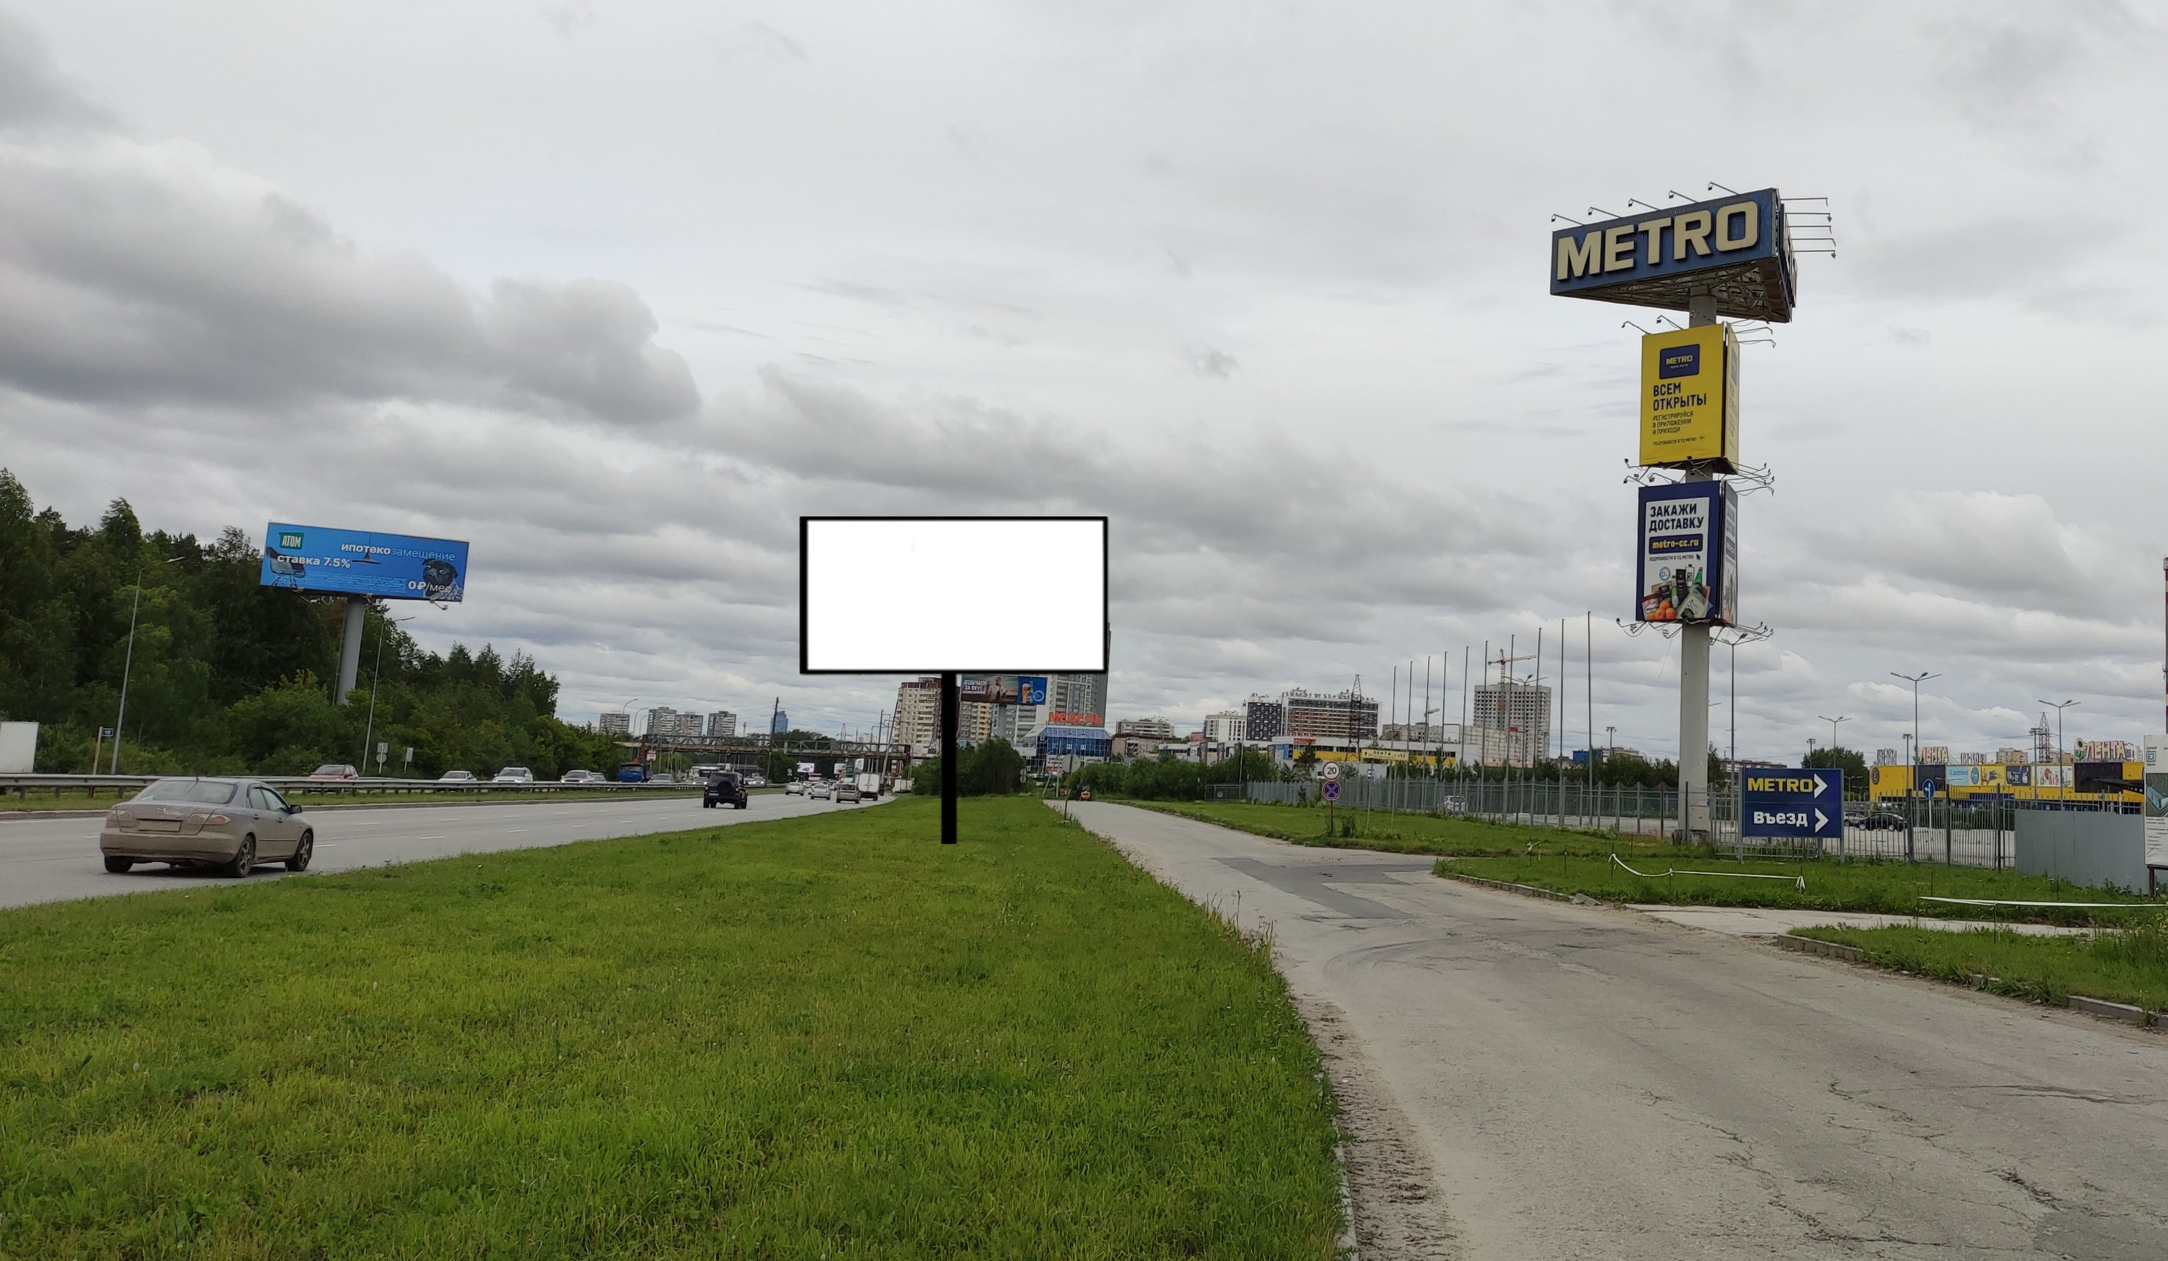

Код места | Адрес | Тип* | Вид | Площадь информационных полей, кв. м | Размеры, м  (высота, ширина) | Количество  сторон
0607466 | Сибирский тракт дублёр, 21 (позиция № 3) | 1 | Билборд | 36 | 3х6 | 2

